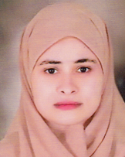
نجوى محمد عبده حسين
معيد بقسم طب الأحياء المائية ورعايتها، كلية الطب البيطرى، جامعة أسيوط

العنوان الحالى | اسيوط - القوصية - ش الجناين
الموبايل | 01012713293
البريد الالكترونى | Nagwa.20126763@vet.au.edu.eg
google scholar link | https://scholar.google.com/citations?user=pCx3x7MAAAAAAAAJ&hl=en&user=3xkD3KsAAAAJ

- بكالوريوس فى بكالوريوس فى بكالوريوس العلوم الطبية البيطرية، 2017

الدرجات العلمية :
- معيد بقسم طب الأحياء المائية ورعايتها، كلية الطب البيطرى، جامعة أسيوط، 2018

